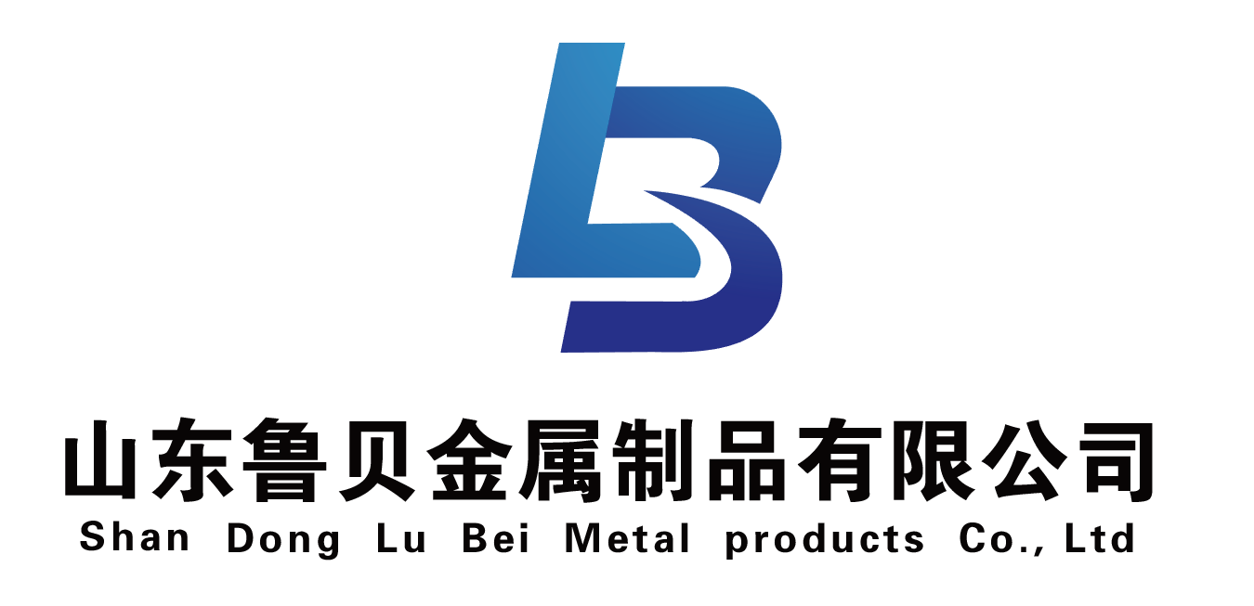
鲁贝钢丝切丸
产品常用型号：0.6mm、0.8mm、1.0mm、1.2mm、1.5mm、2.0mm、2.5mm、3.0mm
鲁贝钢丝切丸生产执行标准：
我们严格按美国汽车工程师协会“SAE J441标准”，中华人民共和国机械行业“JB/T 8354-1996钢丝切丸标准”材质要求来生产，但由于采用再生利用钢丝其长度与标准稍有差别。
鲁贝钢丝切丸产品介绍：
钢丝切丸是采用钢丝经过拉丝、裁切等工艺精制而成。表面光亮无锈，无需酸化，形状呈圆柱状，内部绝对不会存在气孔，韧性好，不破碎，使用寿命是合金钢丸的3-5倍，经济环保。
鲁贝钢丝切丸的特点：
1.(清理、强化等)处理效果好:因为该产品一是硬度较高,不易变形,抗冲击力大;二是不易破裂,能长时间保持作业粒度;三,碎块少,不损伤工件表面。
2.使用寿命长,约是铸铁丸的5倍,使用经济。这是由于钢丝切丸具有一定的抗冲击能力,在反复高速冲击下,不易破碎而决定的。
3.使用时粉尘少:因为不易碎,自然粉尘少。
4.使用方便:颗粒均匀,无尖角、碎块少,抛(喷)丸器丸路畅通、不易堵塞。
5.主要适用于表面粗糙度大的处理要求和工件外型简单无复杂内部结构的产品处理.
鲁贝钢丝切丸适用工件：淬火齿轮、螺丝、弹簧、链条、各种冲压件、标准件及不锈钢等硬度高的工件；可达到表面去氧化皮、表面强化处理、光整、退漆、去腐蚀、无粉尘的喷丸加工、坚固工件表面突出金属本色等效果。钢丝切丸是各种硬件处理的首选。
鲁贝钢丝切丸适用行业范围：机械、造船、汽车、机车、集装箱、钢结构、铸造等行业。
鲁贝钢丝切丸主要技术指导：
名 称 |  | 钢丝切丸
化学成分 | 碳(C) | 0.45～0.75%
化学成分 | 锰(Mn) | 0.40～1.20%
化学成分 | 硅(Si) | 0.10～0.30%
化学成分 | 硫(S) | ＜0.04%
化学成分 | 磷(P) | ＜0.04%
平均硬度 |  | 1.0mm：51～53 HRC(525～561HV)  1.5mm：41～45 HRC(388～436HV)
硬度偏差 |  | 最大偏差范围为±1.0HRC或者±40HV
抗拉强度 |  | 1.0mm：1750～2150 Mpa  1.5mm：1250～1450 Mpa
金相组织 |  | 纵向（均匀形变珠光体）横向（均匀形变珠光体）
最小密度  （酒精置换法测定) |  | 7.8g/cm³

鲁贝钢丝切丸的应用范围：
1、钢丝切丸清理：抛丸清理、喷丸清理、压铸件清理、铸件抛丸清理、锻件抛丸清理、锻件喷丸清理铸件清砂钢板清理、钢材清理、钢板清理、H型钢清理、钢结构清理。
2、钢丝切丸除锈：抛丸除锈、喷丸除锈、铸件除锈、锻件除锈钢板除锈、锻件除氧化皮、钢材除锈、H型钢除锈钢结构除锈。
3、钢丝切丸强化：抛丸强化、热处理件喷丸强化、齿轮喷丸强化。
4、钢丝切丸喷丸：型钢喷丸、型钢喷砂、船板抛丸、钢板喷丸、钢材喷丸。
5、钢丝切丸抛丸：钢板抛丸、钢材抛丸、型钢抛丸。
6、钢丝切丸打砂：打砂处理。
7、钢丝切丸前处理：涂装前处理、涂装预处理、表面预处理、船板预处理、型钢预处理、钢材预处理、钢板预处理、钢结构前处理。
鲁贝钢丝切丸的适用设备：
钢丝切丸是用于抛丸机、抛丸设备、喷丸机、喷丸设备、喷砂机、喷砂设备，钢材预处理生产线、钢板预处理生产线、钢结构预处理生产线的磨料。

